Pressemitteilung
Sektion Boden – Januar 2019

Weltneuheit
Bodenprofil mit massiver Edelstahlummantelung
PROLINE erweitert sein Bodenprofilsystem mit Gelenktechnik um eine exklusive
Ausführung mit massiver Edelstahlummantelung.

Gebürsteter Edelstahl ist seit geraumer Zeit in vielen Anwendungsbereichen des Innenausbaus das Maß aller Dinge bei sichtbaren Oberflächen. Ob Tür- und Fensterbeschläge sowie deren Griffe, ob Handläufe, Badaccessoires oder Lampen – gebürsteter Edelstahl ist das Gesicht der modernen Materialität. Bodenbelagsübergänge dürfen In diesem Zusammenhang natürlich keine Ausnahme bilden. PROLINE, der Spezialist für Bodenprofile und Unterlagsbahnen, stellt nun zum dritten Quartal 2018 sein patentiertes Erfolgsmodell PROVARIO mit einer Deckprofilummantelung aus massivem Edelstahl vor. Mittels eines speziellen Fertigungsverfahrens sowie einer neuen Profilgeometrie ist es PROLINE gelungen, das Deckprofil der Übergangs-, Anpassungs- und Abschlussprofile aus Edelstahl zu fertigen.

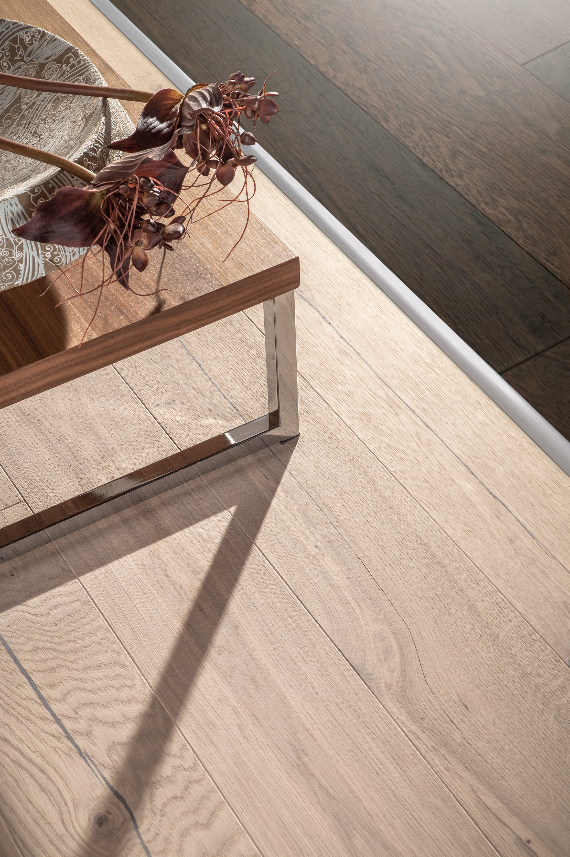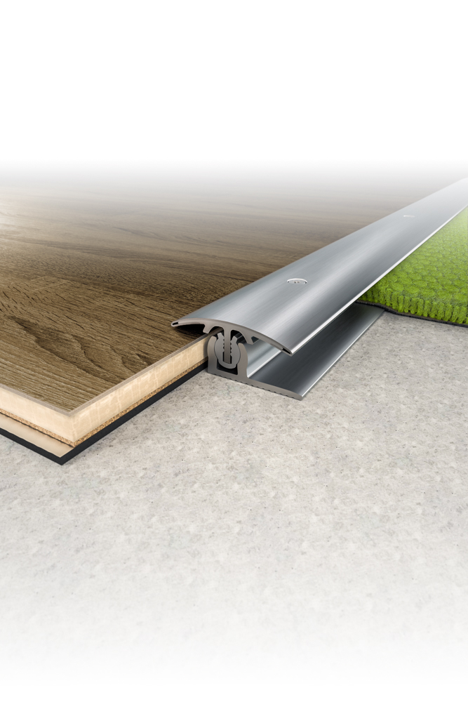
BU: Anpassungsprofil PROVARIO Edelstahl von PROLINE

Das Profil PROLINE PROVARIO, das wahlweise verschraubt (PROVARIO) oder unverschraubt (PROVARIO Clip) angeboten wird, kann als Übergang zwischen angrenzenden unterschiedli-chen Beläge, z. B. zwischen Parkett, LVT, Laminat sowie Fliesen/Naturstein, usw., verwendet werden. In diesem Fall haben die angrenzenden Beläge annähernd die gleiche Höhe, sind jedoch minimal anzupassen. Das PROVARIO ist in einem Bereich von 7 bis 18 mm in der Höhe stufenlos verstellbar und im Neigungswinkel, dank des patentiertes Drehgelenk im Basisprofil, frei justierbar. Darüber hinaus ist das Modell auch als Anpassungs- und Abschlussprofil erhältlich.

Ein wichtiger Anwendungsvorteil von PROVARIO: alle Schraubenköpfe verschwinden flächenbündig im Deckprofil. Diese überstandlose Montage überzeugt nicht nur optisch, sondern erfreut auch alle, die zu Hause gerne barfuß laufen. Die Profile sind in den Längen 100 und 270 cm erhältlich und können somit auch extra breite Übergänge abdecken. Wer es noch flächenbündiger mag und Schraubköpfe als störend empfindet, dem empfiehlt sich die Verwendung von PROVARIOclip. Dieses Produkt besteht aus den gleichen Elementen wie PROVARIO und verfügt ebenfalls über die patentierte Drehgelenktechnik. Das Deckprofil wird jedoch bei den Übergangs- und Anpassungsprofilen, je nach Stärke der zu verbindenden Bodenbeläge, unterschiedlich tief in das Kunststoffgelenk des Basisprofils eingerastet. Dadurch werden die Schwingungen, die bei schwimmend verlegten Parkett- und Laminatböden mit Trittschalldämmung entstehen, aufgefangen.

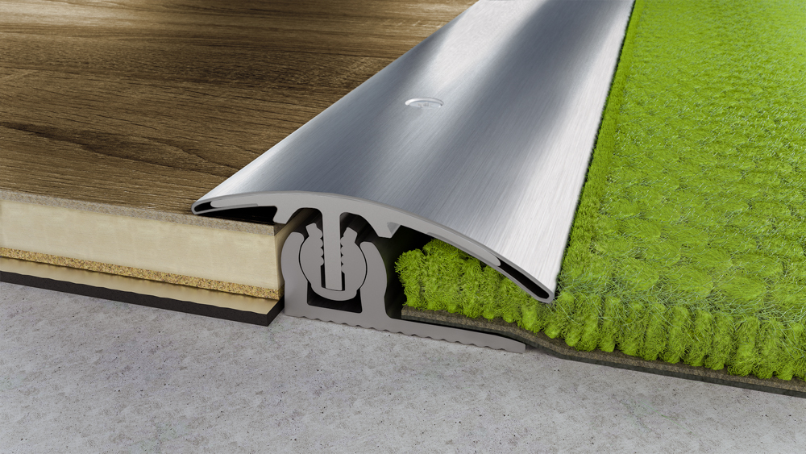

Die Deckummantelungsvariante PROVARIO Edelstahl ergänzt das Sortiment PROVARIO um eine Premiumvariante. Natürlich gibt es das Deckprofil dieser weit verbreiteten Serie auch weiterhin aus Aluminium in den Eloxal-Farben Silber, Champagner, Gold und Bronze und Edelstahl gebürstet. Dem Verarbeiter und seinen Kunden stehen somit nun sechs edle Optiken zur Verfügung. Die Vorteile einer massiven Edelstahldeckummantelung für die Bodenbelags- und Interieur-Branche liegen auf der Hand: Zum einen kann der beliebte Werkstoff Edelstahl, dessen Optik sich in zeitgemäßen Interieurs oft wiederfindet, nun auch im „Oberflächenverbund“ auf dem Boden eingesetzt werden. Zum anderen ist die neue geschaffene Oberfläche auch wesentlich robuster als ein Deckprofil aus reinem Aluminium. In Kombination mit der bewährten und patentierten Drehgelenktechnik ist PROVARIO mit einer Ummantelung aus massivem Edelstahl die Innovation für Bodenleger mit Sinn für wertstabile und durchdachte Ausführungen.

3.515 Zeichen
Über Proline Systems
Drei Mitarbeiter und eine große Vision: Das war 1994 der Beginn von Proline Systems. Heute, über 20 Jahre später, ist aus dieser Vision längst Wirklichkeit geworden. Proline Systems hat sich auf dem deutschen Markt eine führende Position erarbeitet und ist auf allen Kontinenten erfolgreich. Über 60 Mitarbeiter entwickeln und vertreiben mehr als 3 000 Produkte. Das Produktsortiment von Proline Systems bietet mit Fliesenprofilen, Bodenprofilen über Unterlagsmaterialien bis hin zu Drainagesystemen, Abdichtungs- und Entwässerungssystemen sowie Flächenheiz- und Kühlsystemen alles, was innovative und anspruchsvolle Kunden wünschen. Begonnen hat alles mit der Idee, ausgereifte, qualitativ hochwertige Fliesenprofile zu entwickeln, die als Designelemente für perfekte Ergebnisse in der Boden- und Wandgestaltung sorgen – technisch wie optisch.

Mit dieser Idee wurde Proline Systems eines der innovativsten Unternehmen in der Branche. Heute stellt Proline Systems nicht nur hervorragende Einzelprodukte her, sondern der Erfolg von Proline Systems hat System: All unsere Produkte greifen technisch und optisch perfekt ineinander, sie wachsen im Zusammenspiel in jeder Hinsicht über sich hinaus. Das schafft völlig neue Möglichkeiten und erleichtert die Verarbeitung ganz enorm. Zu erkennen ist Proline Systems übrigens immer am leuchtend kräftigen Proline-Grün. Eine Farbe, die für frische Ideen, Innovationsfreude und die unkomplizierte Zusammenarbeit mit unseren Handelspartnern steht. Wer mit Proline Systems arbeitet, wird schnell feststellen: Der goldene Boden des Handwerks ist längst grün. Proline-Grün.

Pressekontakt
Für Rückfragen der Redaktion:

dasHolthaus GmbH  crossmedia agentur  Herr Jens O. Holthaus  Im Eichels 10  D-69469 Weinheim  Tel.: +49 6201 87781-00  Mail: holthaus@dasholthaus.de  URL: www.dasHolthaus.de | Im Falle der Veröffentlichung  bitten wir um Zusendung eines  Beleges an die links stehende  Adresse.
Bilddaten: Hochauflösende Bilddaten können Sie hier downloaden.

